Республика Дагестан
Министерство образования и науки республики Дагестан
Буйнакское районное управление образования
МКОУ «Акайталинская СОШ»
368200 РД, Буйнакский район сел. Акайтала ул. Центральная 8, тел. 89884290301

Отчет
о проделанной работе по памятке
«О действиях граждан при установлении уровней террористической опасности»
в МКОУ «Акайталинская СОШ»

В своей деятельности по обеспечению безопасности, антитеррористической защиты и противодействию экстремизму в МКОУ «Акайталинская СОШ» руководствуются положениями Федеральных законов, приказом Министерство образования РД.
Согласно памятке «О действиях граждан при установлении уровней террористической опасности проведена следующая работа:

- 1 февраля 2021 года в МКОУ «Акайталинская СОШ» было проведено совещание педагогического коллектива по памятке «Действия граждан при установлении уровней террористической безопасности» (25 учителей).

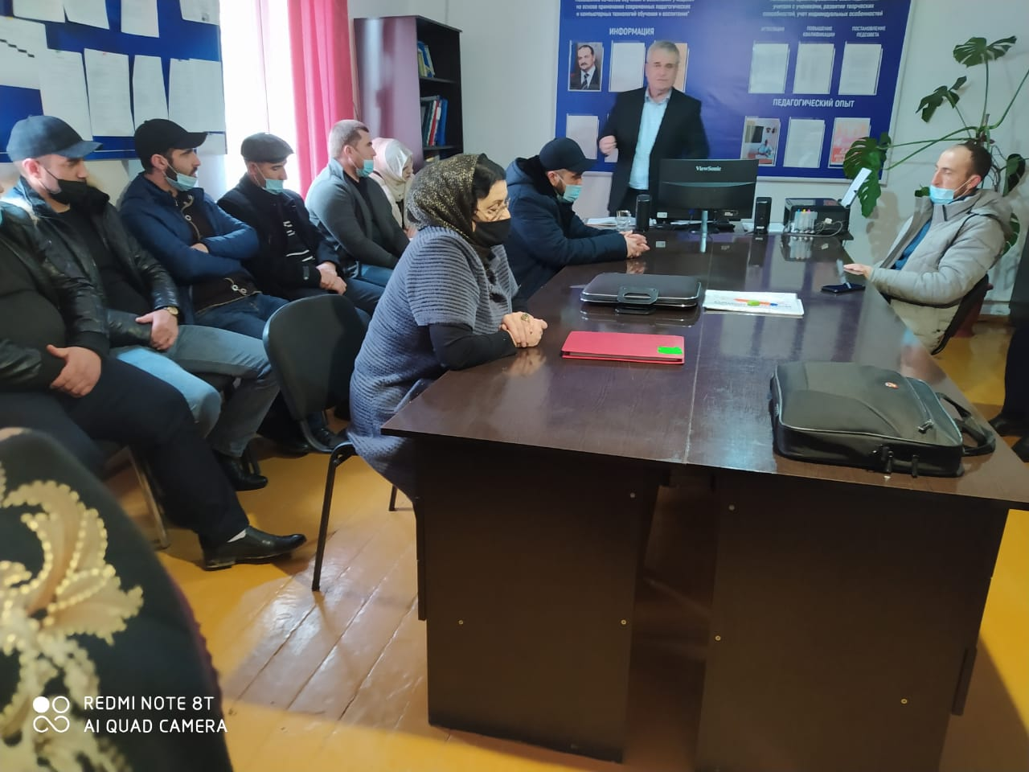

- 6 февраля 2021 года в МКОУ «Акайталинская СОШ» зам. по безопасности Меджидов Х. Х. провел учебно-тренировочные мероприятия с отработкой действий при чрезвычайных ситуациях в условиях теракта.
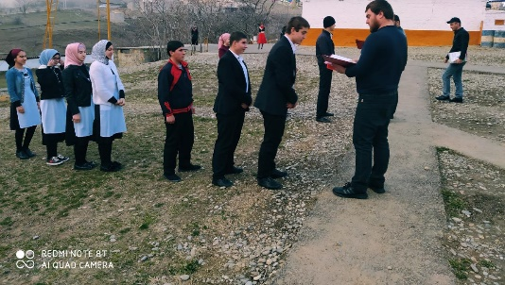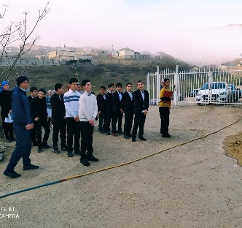

- 8 февраля 2021 года В МКОУ «Акайталинсакая СОШ» зам. директора по ВР Абакарова И. Д. провела беседу с учащимися 6 класса (12 уч.) беседу «Интернет и антитеррор».

